双休检测6
（时间：60分钟，满分：90分）
一、单项选择题（共7小题，每小题5分，共35分）
1.要得到函数y＝2^{2x－1}的图象，只需将指数函数y＝4^{x}的图象（ ）
A.向左平移1个单位长度
B.向右平移1个单位长度
C.向左平移$\frac{1}{2}$个单位长度
D.向右平移$\frac{1}{2}$个单位长度
解析：D 因为y＝4^{x}＝2^{2x}，2^{2x－1}＝$2^{2\left(x－\frac{1}{2}\right)}$，所以为了得到函数y＝2^{2x－1}的图象，只需将指数函数y＝4^{x}的图象向右平移$\frac{1}{2}$个单位长度.故选D.
2.函数f（x）＝ln（x－2）＋x－4的零点所在区间为（ ）
A.（2，3） B.（3，4）
C.（4，5） D.（5，6）
解析：B 由条件知函数f（x）在（2，＋∞）上单调递增，又f（3）＝－1＜0，f（4）＝ln 2＞0，根据函数零点存在定理知该函数的零点所在区间为（3，4）.
3.已知火箭在t时刻的速度为v（t）（单位：千米/秒），质量为m（t）（单位：千克），满足v（t）＝v₀＋uln$\frac{m_{0}}{m\text{（}t\text{）}}$（u为常数），v₀，m₀分别为火箭初始速度和质量.假设一小型火箭初始质量m₀＝1 000千克，其中包含燃料质量为500千克，初始速度v₀＝0，经过t₁秒后的速度v（t₁）＝2千米/秒，此时火箭质量m（t₁）＝800千克，当火箭燃料耗尽时的速度大约为（ln 2≈0.69，ln 5≈1.61）（ ）
A.4 B.5
C.6 D.7
解析：C 由题意，可得2＝uln$\frac{1 000}{800}$＝uln$\frac{5}{4}$，设火箭燃料耗尽时速度为v，则v＝uln$\frac{1 000}{500}$＝uln 2，两式相除得v＝2×$\frac{ln2}{ln\frac{5}{4}}$＝$\frac{2ln2}{ln5－2ln2}$≈$\frac{2×0\text{.}69}{0\text{.}23}$＝6.
4.（2026·内蒙古赤峰模拟）某城市对一种每件售价为160元的商品征收附加税，税率为R％（即每销售100元征税R元），若年销售量为（30－$\frac{5}{2}$R）万件，要使附加税不少于128万元，则R的取值范围是（ ）
A.[4，8] B.[6，10]
C.[4％，8％] D.[6％，10％]
解析：A 根据题意，要使附加税不少于128万元，则（30－$\frac{5}{2}$R）×160×R％≥128，整理得R²－12R＋32≤0，解得4≤R≤8.所以R的取值范围是[4，8].故选A.
5.已知函数y＝f（x）是定义在[－1，1]上的奇函数，当x＞0时，f（x）＝x（x－1），则下列说法错误的是（ ）
A.函数y＝f（x）与x轴有3个交点
B.当x＜0时，f（x）＝－x（x＋1）
C.不等式f（x）＜0的解集是（－1，1）
D.∀x₁，x₂∈[－1，1]，都有｜f（x₁）－f（x₂）｜≤$\frac{1}{2}$
解析：C 作出函数f（x）的图象如图所示，由图可知，函数y＝f（x）与x轴有三个交点－1，0，1，A正确；当x＜0时，－x＞0，f（－x）＝－x（－x－1）＝x（x＋1），所以f（x）＝－f（－x）＝－x（x＋1），B正确；由图可知，不等式f（x）＜0的解集是（0，1），C错误；当x∈[－1，1]时，f（x）_{max}＝f$\left(－\frac{1}{2}\right)$＝$\frac{1}{4}$，f（x）_{min}＝f$\left(\frac{1}{2}\right)$＝－$\frac{1}{4}$，所以∀x₁，x₂∈[－1，1]，｜f（x₁）－f（x₂）｜≤f（x）_{max}－f（x）_{min}＝$\frac{1}{2}$，D正确.故选C.
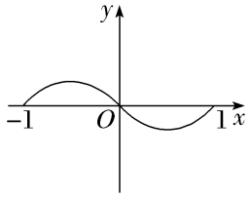
6.心形代表浪漫的爱情，人们用它来向所爱之人表达爱意.图1为一心形木屋的立面造型，呈现出优雅的弧度，心形木屋融入山川、河流、森林、草原，营造出一个精神和自然聚合的空间.图2是由此抽象出来的一个“心形”图形，这个图形可看作由两个函数的图象构成，则“心形”在x轴上方的图象对应的函数解析式可能为（ ）
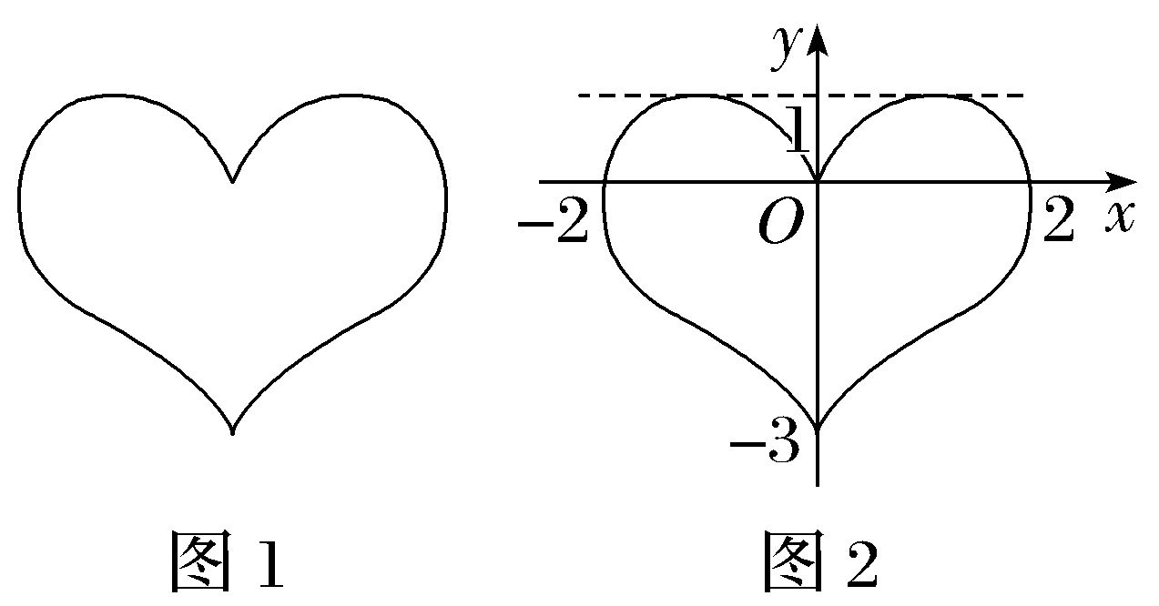
A.y＝｜x｜$\sqrt{4－x^{2}}$ B.y＝x$\sqrt{4－x^{2}}$
C.y＝$\sqrt{－x^{2}+2\left|x\right|}$ D.y＝$\sqrt{－x^{2}+2x}$
解析：C y${{\text{｜}}_{x}}_{=1}$＝$\sqrt{3}$＞1，故A错误；记f（x）＝x$\sqrt{4－x^{2}}$，则f（－x）＝－x$\sqrt{4－x^{2}}$＝－f（x），故f（x）为奇函数，不符合题意，故B错误；记h（x）＝$\sqrt{－x^{2}+2\left|x\right|}$，则h（－x）＝$\sqrt{－x^{2}+2\left|x\right|}$＝h（x），故y＝$\sqrt{－x^{2}+2\left|x\right|}$为偶函数，当x≥0时，y＝$\sqrt{－x^{2}+2\left|x\right|}$＝$\sqrt{－x^{2}+2x}$＝$\sqrt{－{\text{（}x－1\text{）}}^{2}+1}$，此函数在（0，1）上单调递增，在（1，2）上单调递减，且h（0）＝0，h（1）＝1，h（2）＝0，故C正确；记g（x）＝$\sqrt{－x^{2}+2x}$，定义域为[0，2]，故g（x）既不是奇函数也不是偶函数，不符合题意，故D错误.
7.（2026·福建福州模拟）当药品A注射到人体内，它在血液中的残余量会以每小时25％的速度减少，另一种药物B注射到人体内，它在血液中的残余量会以每小时10％的速度减少.现同时给两位患者分别注射800 mg药品A和500 mg药品B，当两位患者体内药品的残余量恰好相等时，所经过的时间约为（参考数据：lg 2≈0.301，lg 3≈0.477）（ ）
A.0.57 h B.1.36 h
C.2.58 h D.3.26 h
解析：C 设经过t小时后两位患者体内药品的残余量恰好相等，由题意得800×（1－25％）^{t}＝500×（1－10％）^{t}，整理得（$\frac{5}{6}$）^{t}＝$\frac{5}{8}$，两边取常用对数得tlg $\frac{5}{6}$＝lg $\frac{5}{8}$，即t（lg 5－lg 6）＝lg 5－lg 8，即t（1－2lg 2－lg 3）＝1－4lg 2，所以t＝$\frac{1－4lg2}{1－2lg2－lg3}$，即t≈$\frac{1－4×0\text{.}301}{1－2×0\text{.}301－0\text{.}477}$≈2.58，所以大约经过2.58 h时，两位患者体内药品的残余量恰好相等.故选C.
二、多项选择题（共2小题，每小题6分，共12分）
8.已知函数f（x）＝$\left\{\begin{matrix}\text{｜}x+1\text{|,}x≤0\text{，} \\ \frac{1}{x}\text{，}x>0\text{，}\end{matrix}\right.$关于x的方程f（x）－k＝0，下列判断正确的是（ ）
A.当k＝1时，方程f（x）－k＝0有3个不同的实数根
B.方程f（x）－k＝0至少有2个不同的实数根
C.若方程f（x）－k＝0有3个不同的实数根，则k的取值范围为（0，1]
D.若方程f（x）－k＝0有3个不同的实数根x₁，x₂，x₃，则x₁＋x₂＋x₃的取值范围为[－1，＋∞）
解析：ACD 方程f（x）－k＝0根的问题可以转换成y＝k和y＝f（x）图象的交点问题，如图所示.对于A，由图象可知，当k＝1时，方程f（x）－k＝0有3个不同的实数根，故正确；对于B，当k＜0时，结合图象可知，方程无解，故错误；对于C，由图象可知y＝k和y＝f（x）的图象有3个交点时，k的取值范围为（0，1]，故正确；对于D，假设x₁＜x₂＜x₃，结合图象可知x₁＋x₂＝－2，x₃≥1，所以x₁＋x₂＋x₃≥－1，故正确.故选A、C、D.
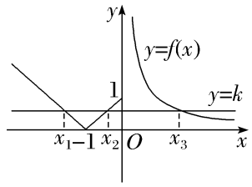
9.某大型商场开业期间为吸引顾客，推出“单次消费满100元可参加抽奖”的活动，奖品为本商场现金购物卡，可用于以后在该商场消费.抽奖结果共分5个等级，等级x与购物卡的面值y（元）的关系式为y＝e^{ax＋b}＋k，3等奖比4等奖的面值多100元，比5等奖的面值多120元，且4等奖的面值是5等奖的面值的3倍，则（ ）
A.a＝－ln 5
B.k＝15
C.1等奖的面值为3 130元
D.3等奖的面值为130元
解析：ACD 由题意可知，4等奖比5等奖的面值多20元，因为100÷20＝5，所以$\frac{\text{（}e^{3a＋b}＋k\text{）}－\text{（}e^{4a＋b}＋k\text{）}}{\text{（}e^{4a＋b}＋k\text{）}－\text{（}e^{5a＋b}＋k\text{）}}$＝e^{－a}＝5，则a＝－ln 5，A正确；由（e^{3a＋b}＋k）－（e^{4a＋b}＋k）＝e^{3a＋b}（1－eª）＝100，可知e^{3a＋b}＝125.因为4等奖的面值是5等奖的面值的3倍，所以e^{4a＋b}＋k＝3（e^{5a＋b}＋k），解得k＝5，B错误；则3等奖的面值为e^{3a＋b}＋k＝125＋5＝130元，D正确；由e^{a＋b}＋k＝e^{3a＋b}·e^{－2a}＋k＝125×25＋5＝3 130，故1等奖的面值为3 130元，C正确.故选A、C、D.
三、填空题（共3小题，每小题5分，共15分）
10.函数f（x）＝$\left\{\begin{matrix}x^{2}－a\text{，}x＞a\text{，} \\ x－2a\text{，}x≤a\end{matrix}\right.$至多有 1 个零点.
解析：当x＞a时，令x²－a＝0，解得x＝±$\sqrt{a}$，但x＞a，所以只有x＝$\sqrt{a}$可能是零点，且a＞0，$\sqrt{a}$＞a.当x≤a时，令x－2a＝0，解得x＝2a，又x≤a，所以只有2a≤a，即a≤0时，x＝2a可能是零点.综上，当a＞0时，至多1个零点；当a≤0时，至多1个零点.即函数f（x）＝$\left\{\begin{matrix}x^{2}－a\text{，}x＞a\text{，} \\ x－2a\text{，}x≤a\end{matrix}\right.$至多1个零点.
11.（2026·辽宁葫芦岛模拟）某景区套票原价300元/人，如果多名游客组团购买套票，现有如下两种优惠方案供选择：方案一：若人数不低于10，则票价打9折，若人数不低于50，则票价打8折；若人数不低于100，则票价打7折.不重复打折.方案二：按原价计算，总金额每满5 000元减1 000元.已知一个旅游团有47名游客，若可以两种方案搭配使用，则这个旅游团购票总费用的最小值为 11 710 元.
解析：方案一：满10人可打9折，则单人票价为270元，方案二：满5 000元减1 000元，按原价计算$\frac{5 000}{300}$≈16.7，则满5 000元至少需凑齐17人，17×300－1 000＝5 100－1 000＝4 100，则单人票价为$\frac{4 100}{17}$≈241.满10 000元时，$\frac{10 000}{300}$≈33.3，则需34人，单人票价为241元，满15 000元时，$\frac{15 000}{300}$＝50，人数不足.因为241＜270，所以用方案二先购买34张票，剩余13人不满足方案二，但满足方案一，所以总费用的最小值为34×300－2 000＋13×300×0.9＝11 710（元）.
12.（2026·四川南充模拟）若函数f（x）＝e^{－x}－ln（x＋a）在（0，＋∞）上存在零点，则实数a的取值范围为 （－∞，e） .
解析：由题意，函数y＝e^{－x}与g（x）＝ln（x＋a）的图象在（0，＋∞）上有交点，当a＞0时，g（x）＝ln（x＋a）的图象是由函数y＝ln x的图象向左平移a个单位长度得到的，根据图象可得只需要g（0）＝ln a＜1，即0＜a＜e；当a≤0时，g（x）＝ln（x＋a）的图象是由函数y＝ln x的图象向右平移｜a｜个单位长度得到的，此时在（0，＋∞）上恒有交点，满足条件，综上可得：a＜e，即实数a的取值范围是（－∞，e）.
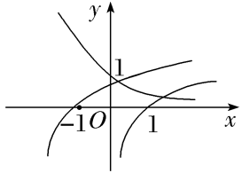
四、解答题（共2小题，共28分）
13.（13分）已知函数f（x）是定义在R上的奇函数，且当x≤0时，f（x）＝x²＋4x，函数f（x）在y轴左侧的图象如图所示，请根据图象：
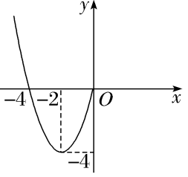
（1）画出f（x）在y轴右侧的图象，并写出函数f（x）（x∈R）的单调区间；
（2）写出函数f（x）（x∈R）的解析式；
（3）若函数g（x）＝f（x）＋（3－a）x＋4（x∈[2，4]），求函数g（x）的最小值.
解：（1）函数f（x）是定义在R上的奇函数，即函数f（x）的图象关于原点对称，则函数f（x）图象如图所示.
故函数的单调递减区间为（－∞，－2），（2，＋∞），单调递增区间为（－2，2）.
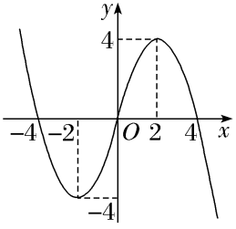
（2）根据题意，令x＞0，则－x＜0，则f（－x）＝x²－4x，
又因为函数f（x）是定义在R上的奇函数，
所以－f（x）＝f（－x）＝x²－4x，
即f（x）＝－x²＋4x，
所以f（x）＝$\left\{\begin{matrix}x^{2}+4x\text{，}x≤0\text{，} \\ －x^{2}+4x\text{，}x>0\text{.}\end{matrix}\right.$
（3）当x∈[2，4]时，f（x）＝－x²＋4x，
则g（x）＝－x²＋4x＋（3－a）x＋4＝－x²＋（7－a）x＋4，
其对称轴为x＝$\frac{7－a}{2}$，
当$\frac{7－a}{2}$＜3，即a＞1时，g（x）_{min}＝g（4）＝16－4a，
当$\frac{7－a}{2}$≥3，即a≤1时，g（x）_{min}＝g（2）＝14－2a，
故g（x）_{min}＝$\left\{\begin{matrix}16－4a\text{，}a>1\text{，} \\ 14－2a\text{，}a≤1\text{.}\end{matrix}\right.$
14.（15分）为了改善水域的水质，某环保局于2024年年底在水域投入一些蒲草，这些蒲草在水中的蔓延速度越来越快，2025年2月底测得蒲草覆盖面积为36 m²，2025年3月底测得蒲草覆盖面积为48 m²，蒲草覆盖面积y（单位：m²）与月份x（单位：月）的关系有两个函数模型y＝ka^{x}（k＞0，a＞1）与y＝mx²＋n（m＞0）可供选择.
（1）分别求出两个函数模型的解析式；
（2）若2024年年底测得蒲草覆盖面积为20 m²，从上述两个函数模型中选择更合适的一个模型，说明理由，并估算至少到哪一年的几月底蒲草覆盖面积能达到810 m²？（参考数据：lg 2≈0.30，lg 3≈0.48）
解：（1）若选择模型y＝ka^{x}（k＞0，a＞1），
则$\left\{\begin{matrix}ka^{2}=36\text{，} \\ ka^{3}=48\text{，}\end{matrix}\right.$解得a＝$\frac{4}{3}$，k＝$\frac{81}{4}$，
故函数的解析式为y＝$\frac{81}{4}$·（$\frac{4}{3}$）^{x}.
若选择模型y＝mx²＋n（m＞0），
则$\left\{\begin{matrix}4m＋n=36\text{，} \\ 9m＋n=48\text{，}\end{matrix}\right.$解得m＝$\frac{12}{5}$＞0，n＝$\frac{132}{5}$，
故函数的解析式为y＝$\frac{12}{5}$x²＋$\frac{132}{5}$.
（2）把x＝0代入y＝$\frac{81}{4}$·（$\frac{4}{3}$）^{x}，可得y＝$\frac{81}{4}$＝20.25，
把x＝0代入y＝$\frac{12}{5}$x²＋$\frac{132}{5}$，可得y＝$\frac{132}{5}$，可知$\frac{132}{5}$与20相差比较大，
故选择模型y＝$\frac{81}{4}$·（$\frac{4}{3}$）^{x}更合适.
令$\frac{81}{4}$·（$\frac{4}{3}$）^{x}≥810，可得（$\frac{4}{3}$）^{x}≥40，
两边取对数可得xlg$\frac{4}{3}$≥lg 40，
即x≥$\frac{lg40}{lg \frac{4}{3}}$＝$\frac{2lg2+1}{2lg2－lg3}$≈$\frac{2×0\text{.}3+1}{2×0\text{.}3－0\text{.}48}$≈13.33，
所以x≥14，
故至少到2026年2月底蒲草覆盖面积能达到810 m²

